中国人生科学学会
全国生命教育工作委员会

生命教育字〔2015〕003号

关于举办“全国生命教育课件大赛”的通知

为全面促进生命教育健康持续发展，引导师生认识生命、珍爱生命、尊重生命、敬畏生命，树立正确的生命价值观，以及为学生的健康成长奠基，教育部中国人生科学学会、全国生命教育工作委员会决定举办“全国生命教育教学课件大赛”，旨在充分挖掘各地生命教育优秀课件成果，提高教师的课件制作水平，探讨和交流生命教育在教育教学中的应用与推广，进一步改进教学方法，提高教学质量，促进学校生命教育教学的有效开展。
大赛设指导委员会，负责对大赛进行全面指导和监督；下设大赛组织委员会，负责具体组织工作。本届大赛将秉承“公正、公开、科学、规范”的原则，面向全国范围内教师征集参赛课件，邀请知名专家进行评审。通过权威的专家评审，遴选出一批好的作品，进行表彰和奖励。现将有关事项通知如下。
一、参赛范围
本次大赛由中国人生科学学会、全国生命教育工作委员会主办，面向全国学校的生命教育教师征集参赛课件。届时，由中国人生科学学会、全国生命教育工作委员将聘请相关专家组成评审小组进行评审。根据提交课件的适用对象类别，将参赛课件按小学、初中、高中、职特教及其他四个组别进行评选。所有获奖的课件名单将在生命教育网（www.pleedu.com）上公示，并将获奖课件择优在生命教育报，生命教育网上刊发。
二、时间安排
征集时间：2015年3月10日—7月10日
初评时间：2015年7月11日—8月11日
终评时间：2015年8月 12日—9月11日
三、参赛标准
1.课件教学内容 80%以上为作者原创。
2.凡参赛的课件均应为一稿一投，课件引用的图文资料应注明来源，若由此引起知识产权争议，由作者本人承担责任。
3.每位作者只能有1件作品参赛。
四、奖励办法
全国生命教育工作委员会将组织专家进行严格评审，择优表彰。小学、初中、高中、职特教及其他组分别设一、二、三等奖，以上各奖项获奖者可获得全国生命教育工作委员会颁发的获奖证书。各级组织单位报送参赛课件达到100件以上、县区级组织单位报送参赛课件达到50件以上的，将获得大赛组委会颁发的优秀组织奖。
参赛方式
1.参赛者在规定的时间内填写并报送 《参赛作品报名表》。
2.参赛者需提交电子版简介，介绍课件的主要内容及特点（300字以内）。
3.参赛者以光盘形式提交参赛课件一份，并将《参赛作品报名表 》及课件介绍刻录在课件光盘中。
六、相关要求
1、本次比赛每部作品只限2名以下作者，不得有三位以上共同署名。（参加比赛的作品按要求注明第一、第二作者）
2、课件中的汉语配音应为标准普通话配音。
3、评审费：150元/件。
4、课件报送及评审费邮寄（评审费邮寄人须在汇款单附言栏内注明邮寄单位及联系方式）
七、温馨提示
参赛作品可以是wod文档、PPT、生命教育课堂视频（视频文件刻录后寄至组委会）。
附件：全国生命教育教学课件大赛报名表

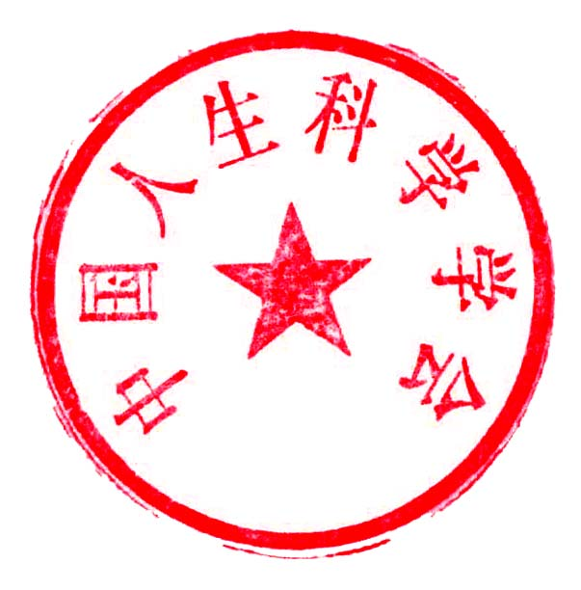
中国人生科学学会
全国生命教育工作委员会
二〇一五年三月

